
新聞資料NEWS LETTER
「金屬製品創新加值研討會」
產學研專家獻轉型升級良策

金屬製品為我國重要傳統產業，近年受先進國家及陸、韓多方的前後夾擊，處境日益艱辛，經濟部技術處有鑑於此，委託金屬中心執行「維新傳統產業創新加值發展計畫」。為協助傳統產業加速轉型升級，金屬中心日前假經濟部傳統產業創新加值中心舉辦「金屬製品創新加值研討會」，廣邀日、台產學研專家完整介紹各式金屬零件精密加工、快速試作及智慧製造應用技術，並安排實驗室參觀，與會人數相當踴躍，場面熱絡。

本次研討會特別邀請日本SODICK公司朱村冶副總經理分享「電子束拋光、AZ275奈米加工中心及鋁合金射出成形」，電子束拋光不僅可大幅縮減人工打磨時間，還可提升防銹、耐腐蝕性能；另AZ275奈米加工中心可提供超精密加工的解決方案，而鋁合金射出成形則是壓鑄製程外之另一新選項。漢瑞泰公司杜裕貴總經理則介紹「五軸加工應用及教案分享」，五軸加工具有一次裝挾多道加工的特性，適合複雜零件及精密模具的加工。而虎門公司曾鐘慶經理講解「CAE分析於金屬積層製造之應用」，能降低3D列印金屬零件之應力、減少變形。金屬中心則由兩位博士級菁英（蔡和霖博士及丁俊仁博士）分別介紹「積層製造技術及案例分享」及「金屬智慧製造應用案例分享」。整場活動最後壓軸安排實驗室參觀，包括「積層製造中心」的粉末成形、3D列印砂模及「金屬智慧製造中心」的扣件智慧製造示範產線等，對於實際運用層面更具參考價值。

該研討會主題契合傳產業者發展需求，講師皆為具豐富經驗與學養的日、台專家，配合實驗室參觀，更有專人解說導覽，當天吸引產、學、研各界逾60人出席並表示對相關演講及參訪均留下深刻印象，為傳產轉型升級提供更多的選擇方案。

圖一、金屬中心產業化推動中心 林英傑代理主任 開場致詞

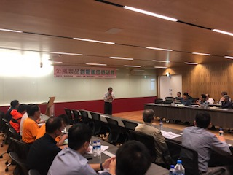
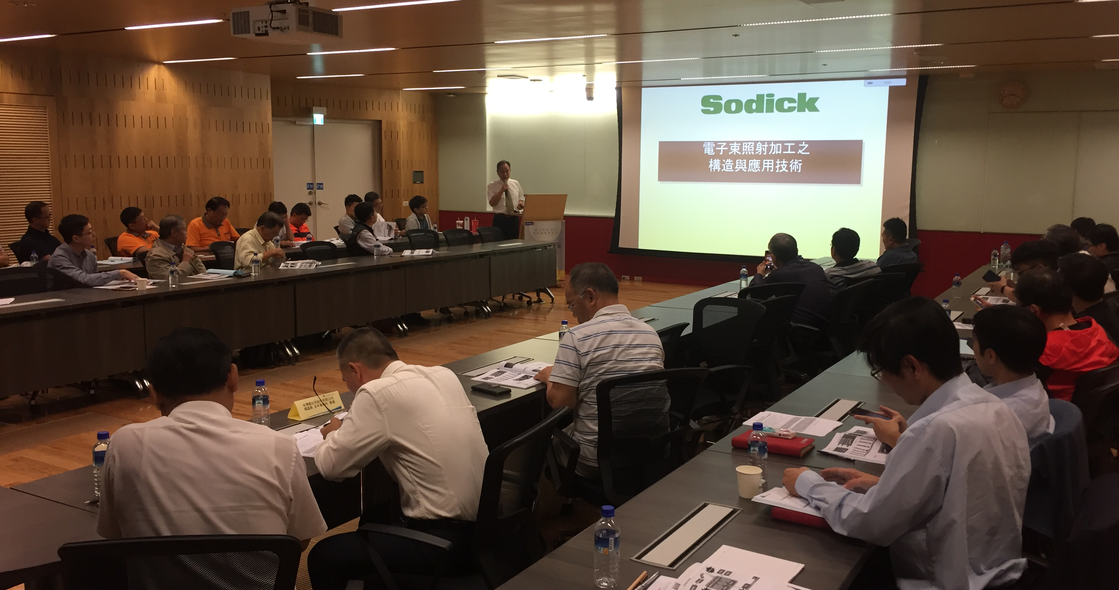
圖二、SODICK公司 朱村 治 副總經理 專題演講

